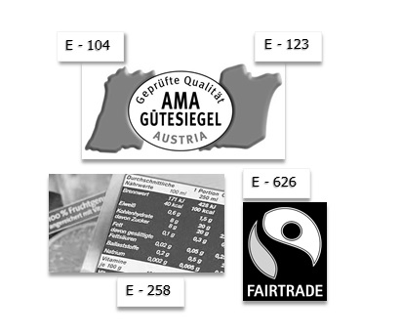

Wir, die SchülerInnen des 3. AEH der Expositur möchten Sie herzlich zu unserer Projekt-Präsentation mit dem Titel

LEBENSMITTELVERPACKUNGEN
– für viele ein Rätsel!

einladen.

Tag: 19. Februar 2014
Zeit: 18:30 Uhr
Ort: WITAF,
Kleine Pfarrgasse 33, 3. Stock, 1020 Wien

Wir freuen uns auf Ihren Besuch.

Wir, die SchülerInnen des 3. AEH der Expositur möchten Sie herzlich zu unserer Projekt-Präsentation mit dem Titel

Lebensmittel – ihre Verpackung ist für viele ein Rätsel!

einladen.

Tag: 19. Februar 2014
Zeit: 18:30 Uhr
Ort: WITAF,
Kleine Pfarrgasse 33, 3. Stock, 1020 Wien

Wir freuen uns auf Ihren Besuch.

Wir, die SchülerInnen des 3. AEH der Expositur möchten Sie herzlich zu unserer Projekt-Präsentation mit dem Titel

Lebensmittel - So lese ich die Verpackung richtig!

einladen.

Tag: 19. Februar 2014
Zeit: 18:30 Uhr
Ort: WITAF,
Kleine Pfarrgasse 33, 3. Stock, 1020 Wien

Wir freuen uns auf Ihren Besuch.

